Карточки-схемы проведения опытов и экспериментов.
Здравствуйте, уважаемые коллеги!
Предоставляю Вашему вниманию карточки- схемы проведения опытов и экспериментов. Огромное количество разных иллюстраций на страницах интернета, но сделанные своими руками карточки-схемы на компьютере более ценны для меня.
Дети очень любят экспериментировать. Экспериментальная деятельность развивает наблюдательность детей, их умений сравнивать, анализировать, обобщать, устанавливать причинно-следственные зависимости и делать выводы. Благодаря экспериментированию у них формируется многие позитивные качества лично. Дети превращаются в маленьких ученых, застенчивые дети становятся более активными, а непоседы внимательными и терпеливыми. Для возбуждения интереса ребенка к новым знаниям создается предметно-пространственная среда. Дошкольник взяв карточку может рассказать по ней свойства воздуха, воды, магнита, песка и глины.
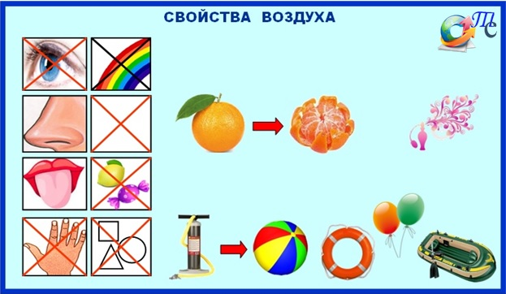

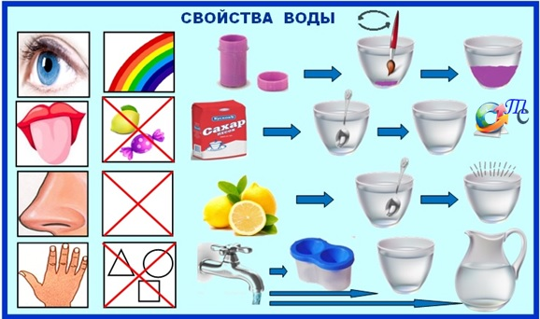

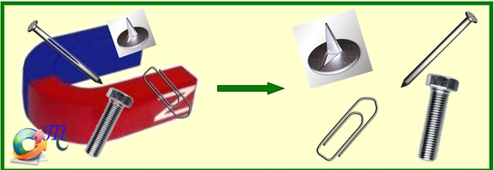

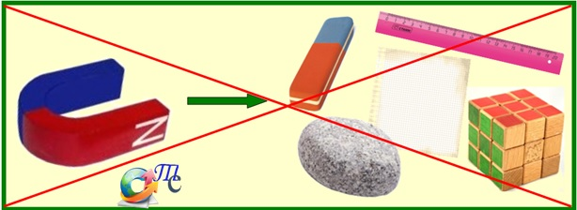

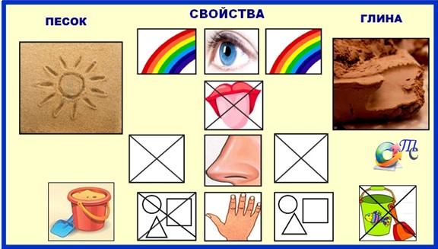

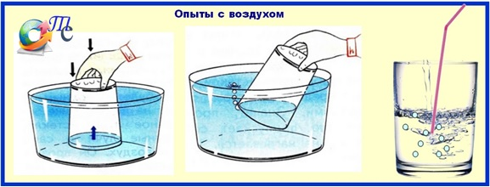
Дети с большим удовольствием экспериментируют и делают элементарные опыты.

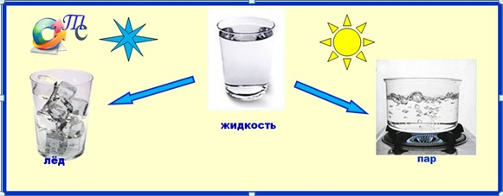

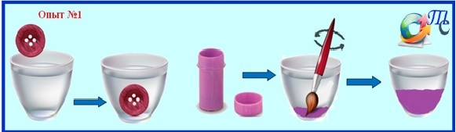

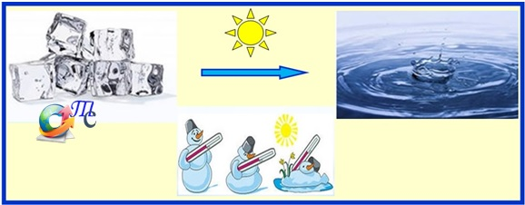

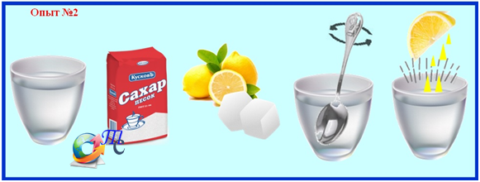

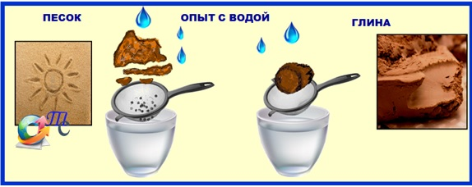

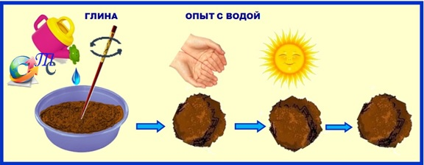

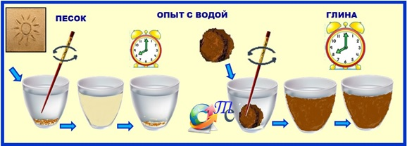

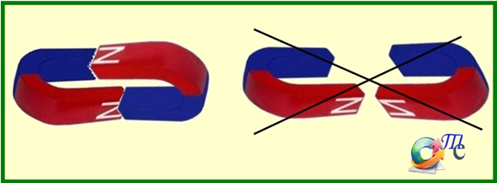

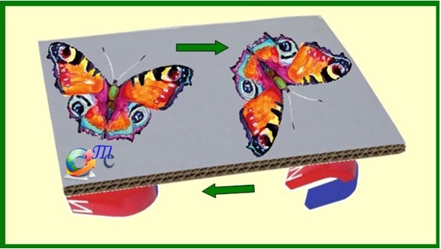

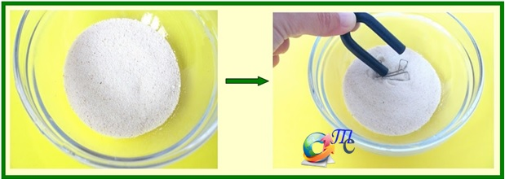

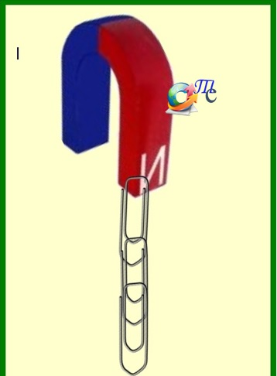

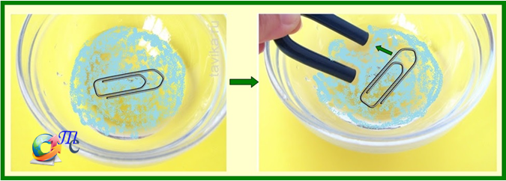

Определили необходимые условия и способы выращивания лука на перо.
Провели наблюдения за ростом зеленого лука. В ходе исследования мы узнали о пользе лука и его применении.

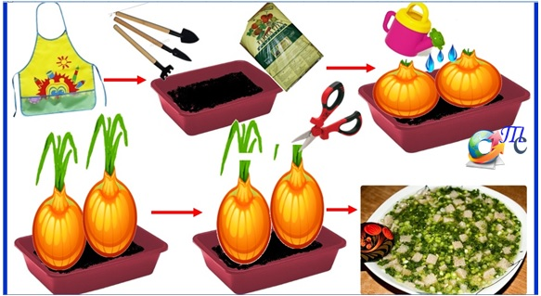

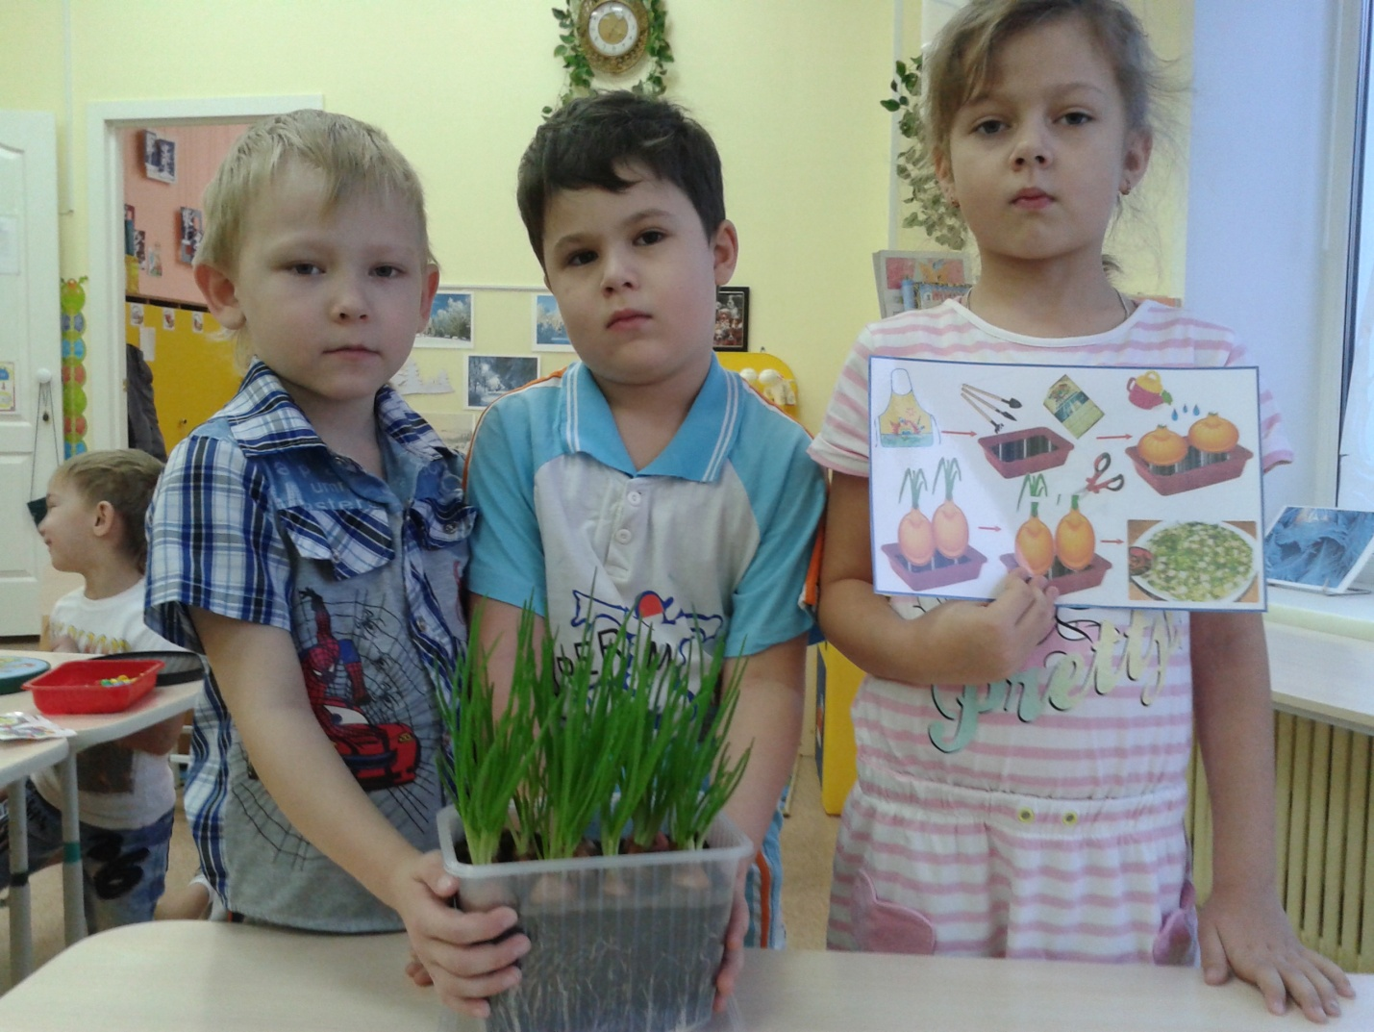

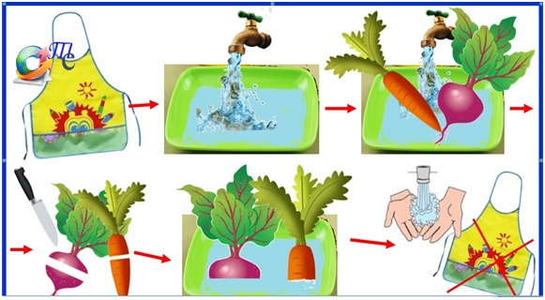

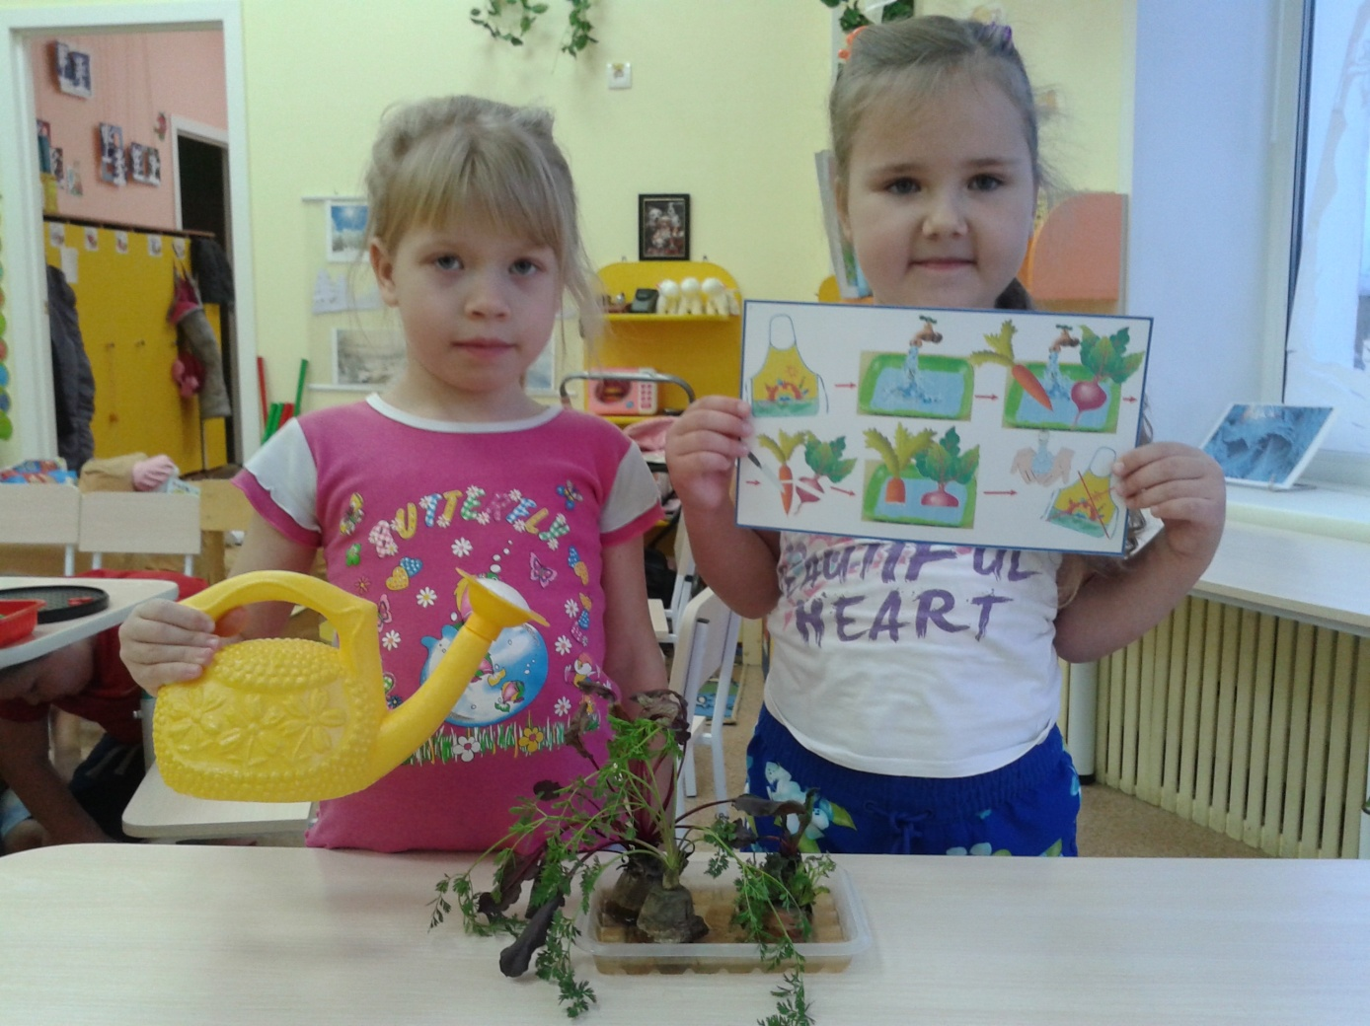

Экспериментальные занятия построены на совместной деятельности воспитателя и ребенка. Я веду себя так, чтобы детям казалось, что они работают самостоятельно. Необычные опыты напоминают детям «фокусы». Ребята все проделывают сами и испытывают от своих маленьких, и больших «открытий» чувство радости.
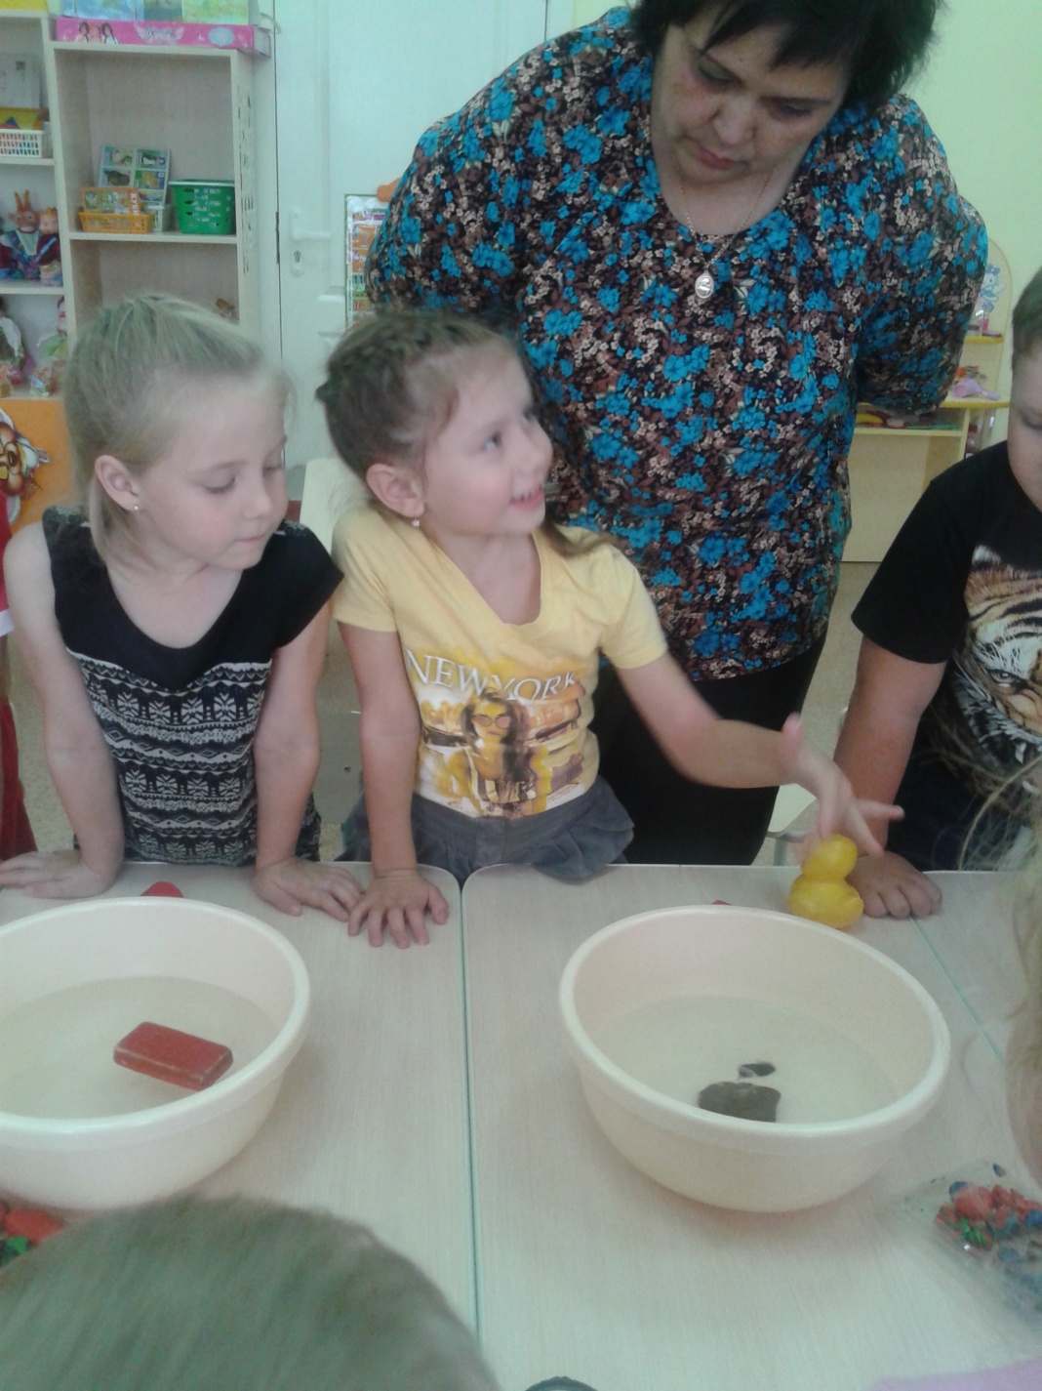
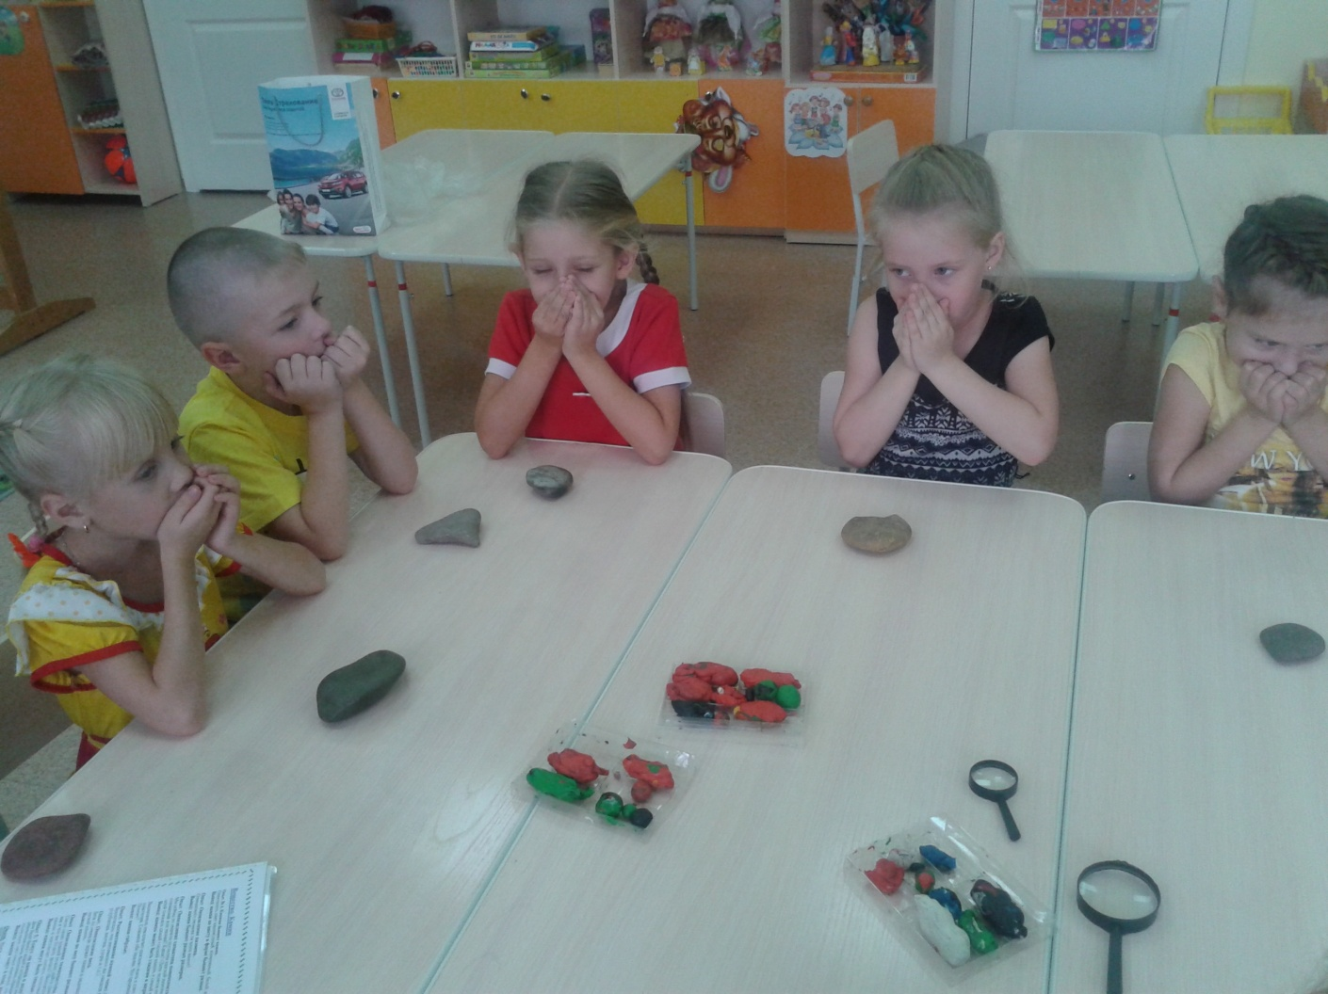

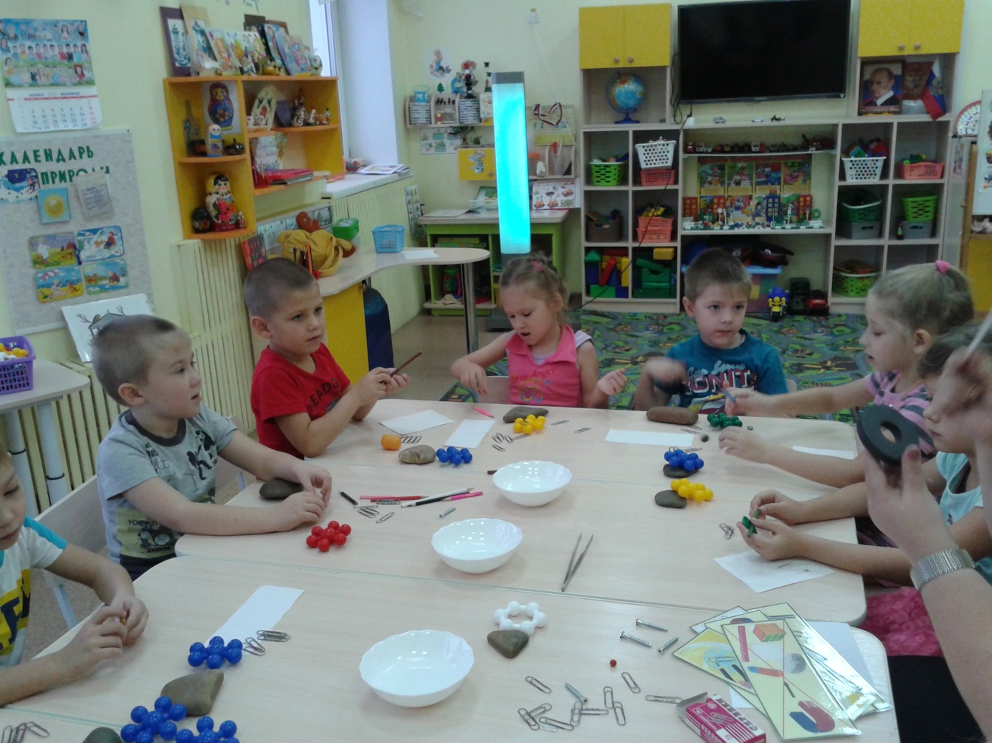

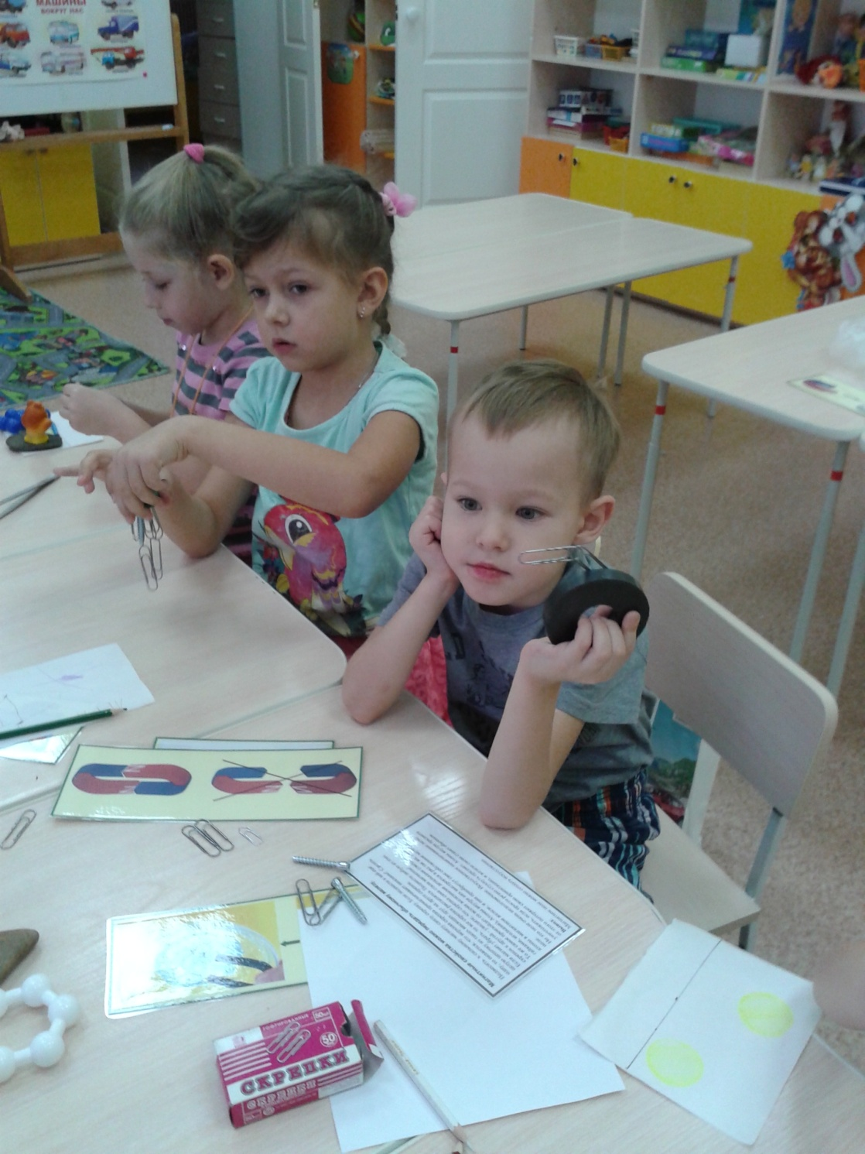

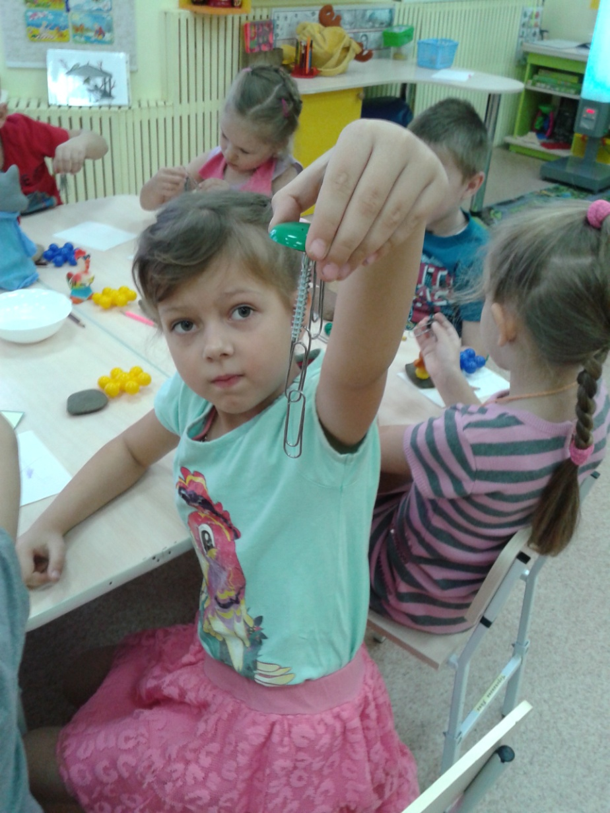

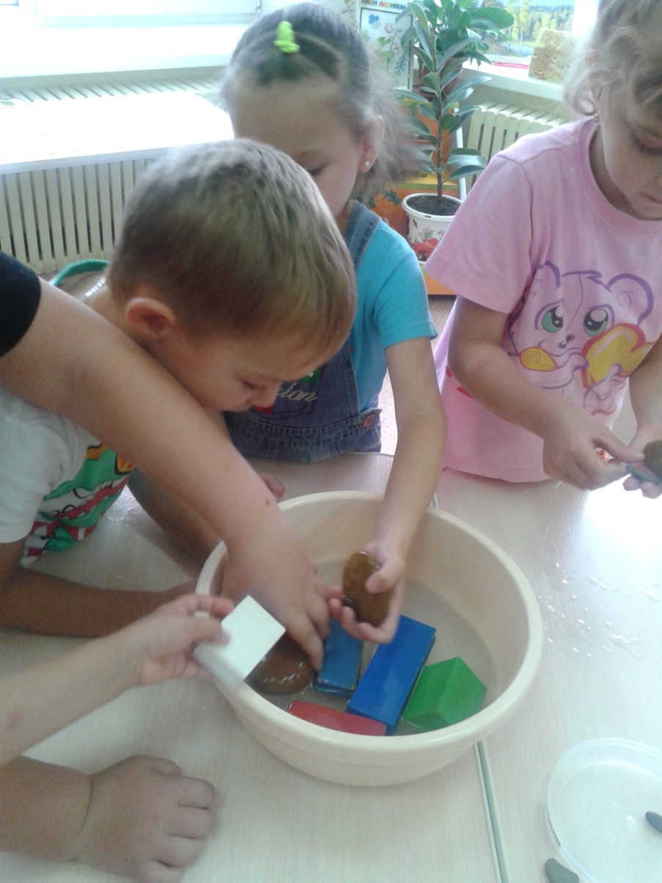

В процессе экспериментальной деятельности дети отвечают на многие вопросы (почему, как, зачем, а что будет, если), чувствуют себя учеными, исследователями, первооткрывателями.

